Documentație
Florescu Miruna Ștefania
Grupa 233

În proiect este prezentată o problem care are ca scop antrenarea unui model pentru a clasifica imaginile date în una dintre cele 3 categorii: nativă, arterială, venoasă.
Inițial am încărcat datele de testare, antrenare și validare.A fost necesară redimensionarea imaginilor la 2500, acestea fiind inițial de 50 x 50. Folosindu-mă de biblioteca numpy am transformat listele cu date în array-uri pentru a putea fi modelate.
Modelul pe care l-am folosit la final și cu care am obținut cel mai mare punctaj a fost unul de tip K-NN. Modelul se bazează pe faptul că dacă majoritatea vecinilor unui element sunt de un anumit tip atunci și acesta este de același tip. Calculez distanțele pănă la vecini, folosind ca formulă pentru distanță:
, pe care o aplic pe imaginile de training în raport cu imaginea pe care vreau să o clasific. Îmi aleg doar primii cei mai apropiați vecini în funcție de numarul pe care l-am selectat. În cazul ultimei submisii, am folosit 3 vecini. Și aleg vecinul care apare cel mai des, labelul acestuia va deveni și tabelul imaginii pe care vreau să o clasific.
Pentru a calcula acuratețea clasific fiecare imagine folosindu-mă de modelul meu, iar dacaă predicția este aceeași cu labelul real al imaginii, cresc numărul de predicții corecte.Acuratețea reprezintă numărul de predicții corecte supra numărului total de imagini testate.

Inițiam am încercat să clasific imaginile folosind un naive_bayes model din biblioteca MultinominalNB. Cu acest model am obținut o acuratețe de 0.361777 ( 36,17%), folosindu-mă în calcularea acurateții de datele de validare, iar pe platforma competiției am obținut o acuratețe de
0.32615 ( 32,61 %). Pentru acest model matricea de confuzie arăta astfel:
[[928 178 394]
[795 203 502]
[797 206 497]]

Apoi m-am folosit de modelul K-NN.Am incercat inițial să discretizez intervalele (bins) pentru a crește eficiența de timp ( ar fi avut un timp de execuție mult mai scurt), dar asta ar fi scăzut puțin din acuratețe, așa că am folosit date nediscretizate.

Am testat acuratețea pentru diferite numere de vecini pe care să le folosească modelul meu. În final cu 3 vecini am obținut acuratețea de
0.51688 ( 51,68 % ) folosindu-mă de datele de validare și o acuratețe de
0.48410 (48,410 %) pe site-ul competiției. Pentru acest model matricea de confuzie arăta astfel:
[[914 208 378]
[378 686 436]
[376 398 726]]
De asemenea, am încercat să folosesc mai multe numere diferite
De vecini:

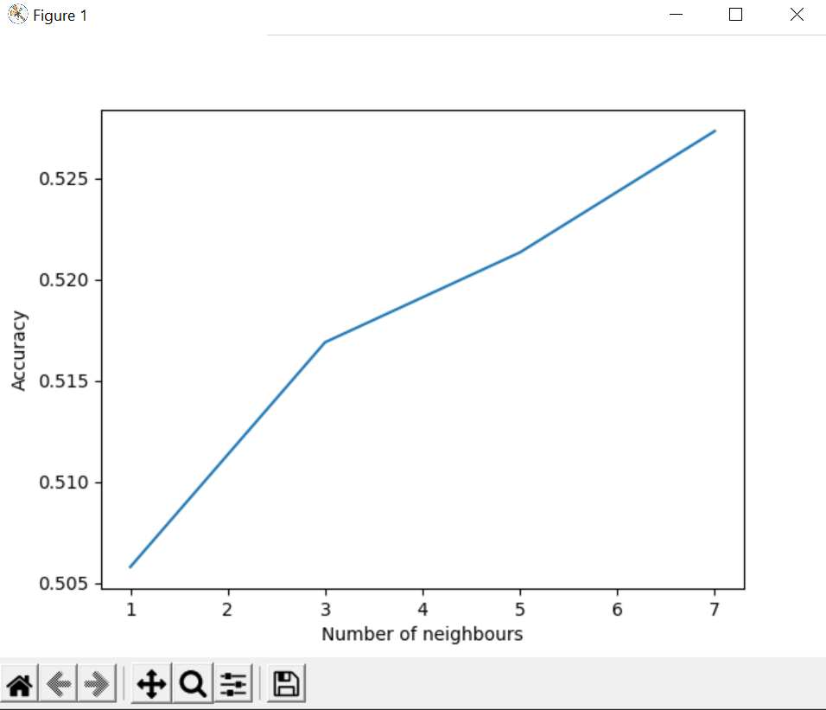
Apoi, pentru o acuratete mai buna am adăugat datele de validare
la datele de antrenament și am obținut o acuratețe de 0.96977 (96,69 %) folosindu-mă de datele de validare și o acuratețe de 0.50256 (50,256 %) pe site-ul competiției; aceasta a reprezentat cea mai bună submisie.
Matricea de confuzie arată astfel:
[[1496 4 0]
[ 21 1432 47]
[ 23 41 1436]]

